校園簡易 ChatBot

主題: 逢甲快報<http://news.fcu.edu.tw/wSite/lp?ctNode=31973&mp=101001&idPath=>

使用者動作: 給我一篇XX的新聞

1. 爬蟲部分:
2. 爬取全部資料並分成標題和連結

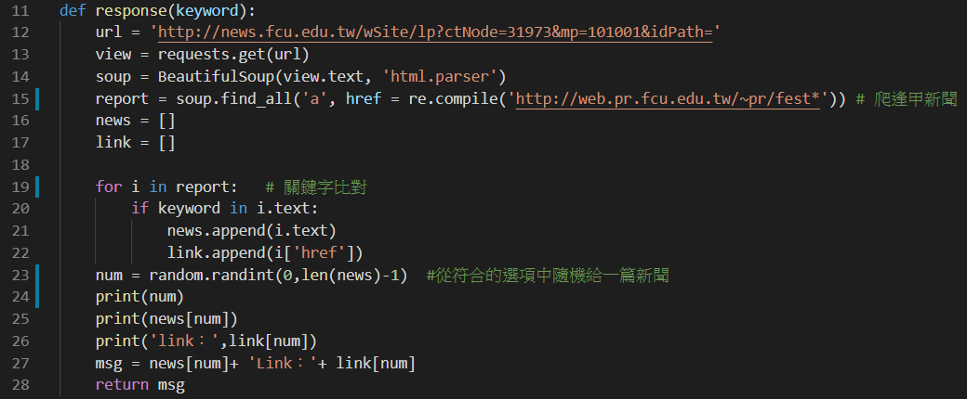

1. Api 的部分(使用 Flask):

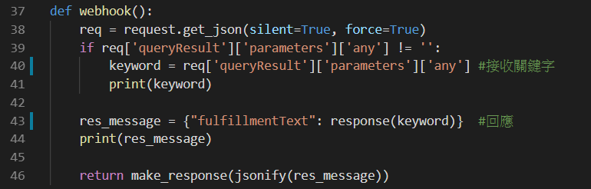

1. 查詢部分(response(keyword)):

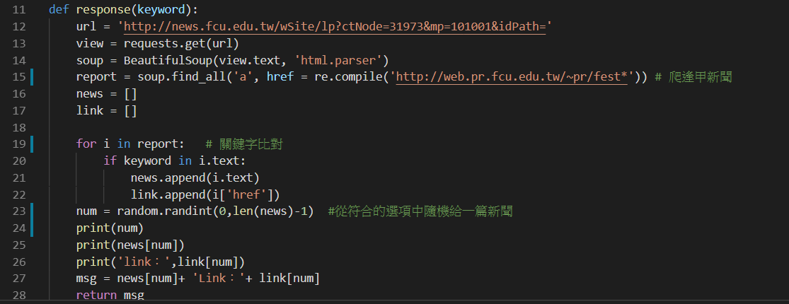

1. 從爬到的資料中尋找標題有XX，並在找到的選單中隨機挑選一篇內容有XX的去回應

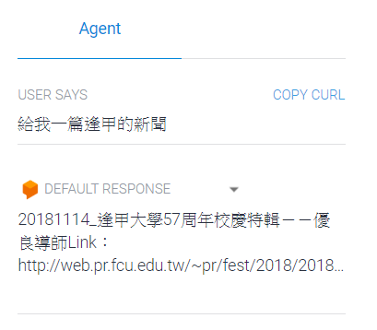

1. Intents

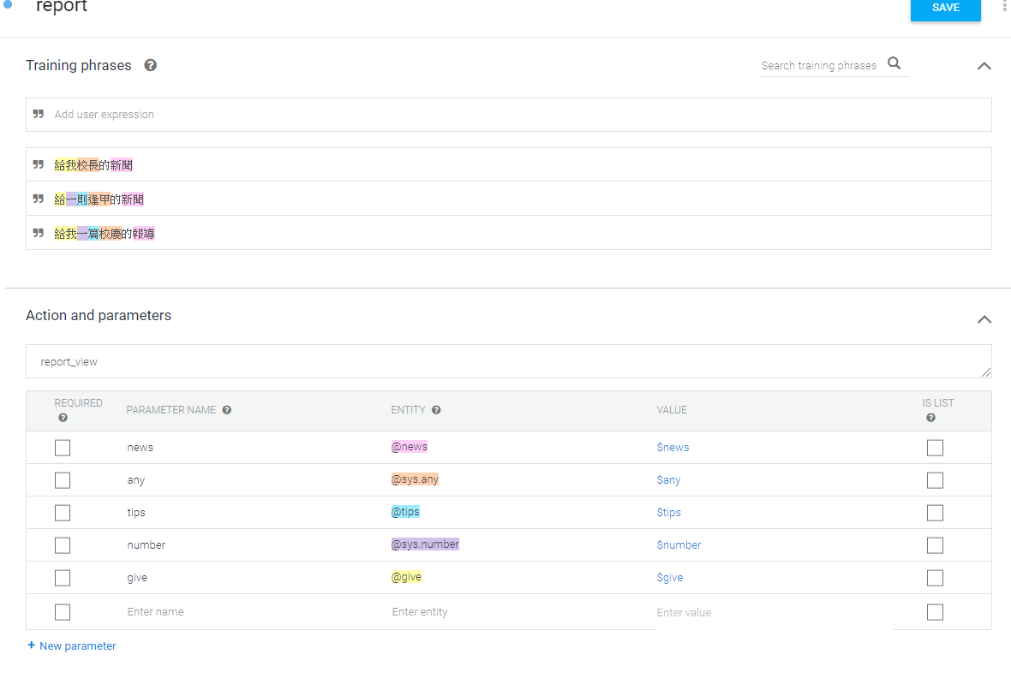

1. Entities

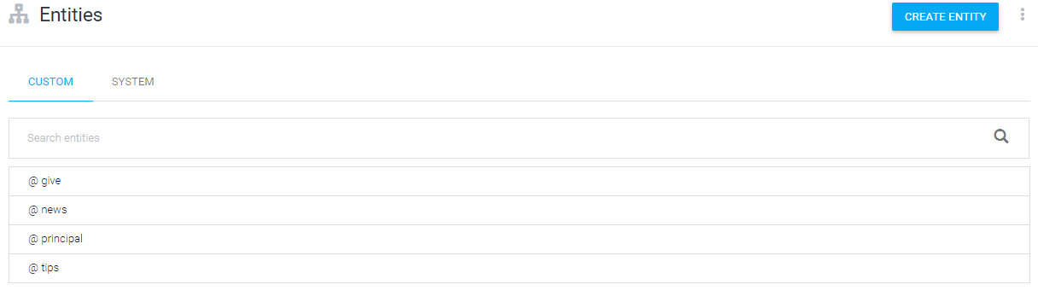

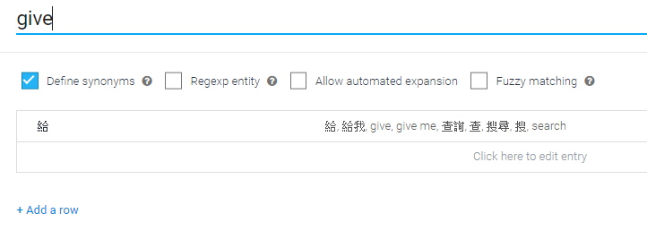

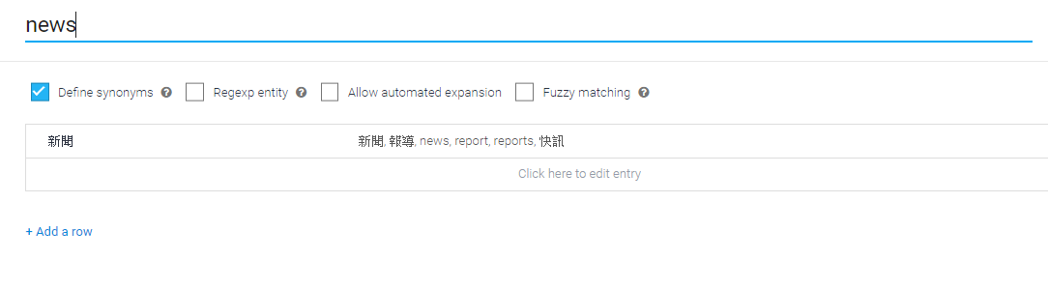

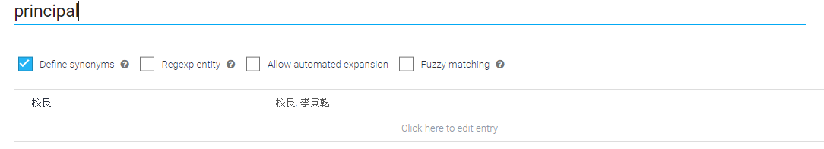

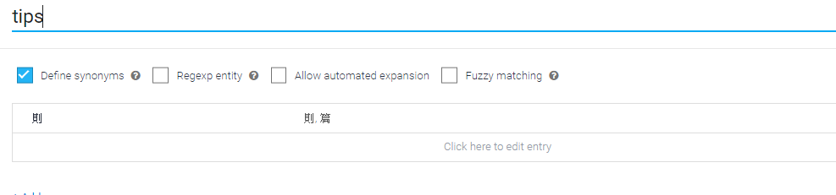

1. 心得

這次的作業讓我受益良多，從學會了看一個網頁的架構，然後開始實作爬蟲，接著再用正則表達式把想要的東西分出來，然後再透過dialogflow去設定一些關鍵字，變成一個能用的聊天機器人。

1. 連結

程式碼: <https://github.com/weijaa/SocialBot>

影片: <https://youtu.be/UaRS2l3dkeM>